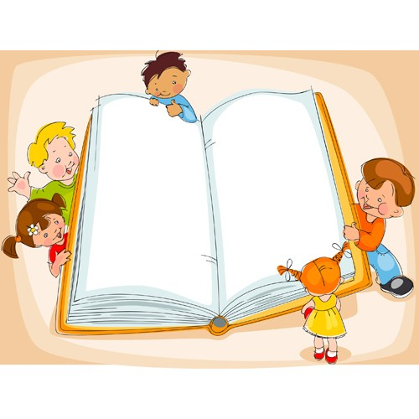

**Детский экологический клуб**

**«Природа и мы»**

В городской библиотеки № 4 работает детский экологический клуб "Природа и мы", который собирает непоседливых и любознательных девчонок и мальчишек в каждую последнюю пятницу месяца

в 14:00 часов.